

**Холодильник барный**

BRG90

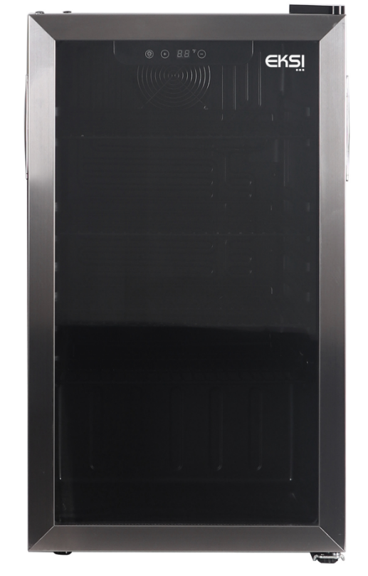

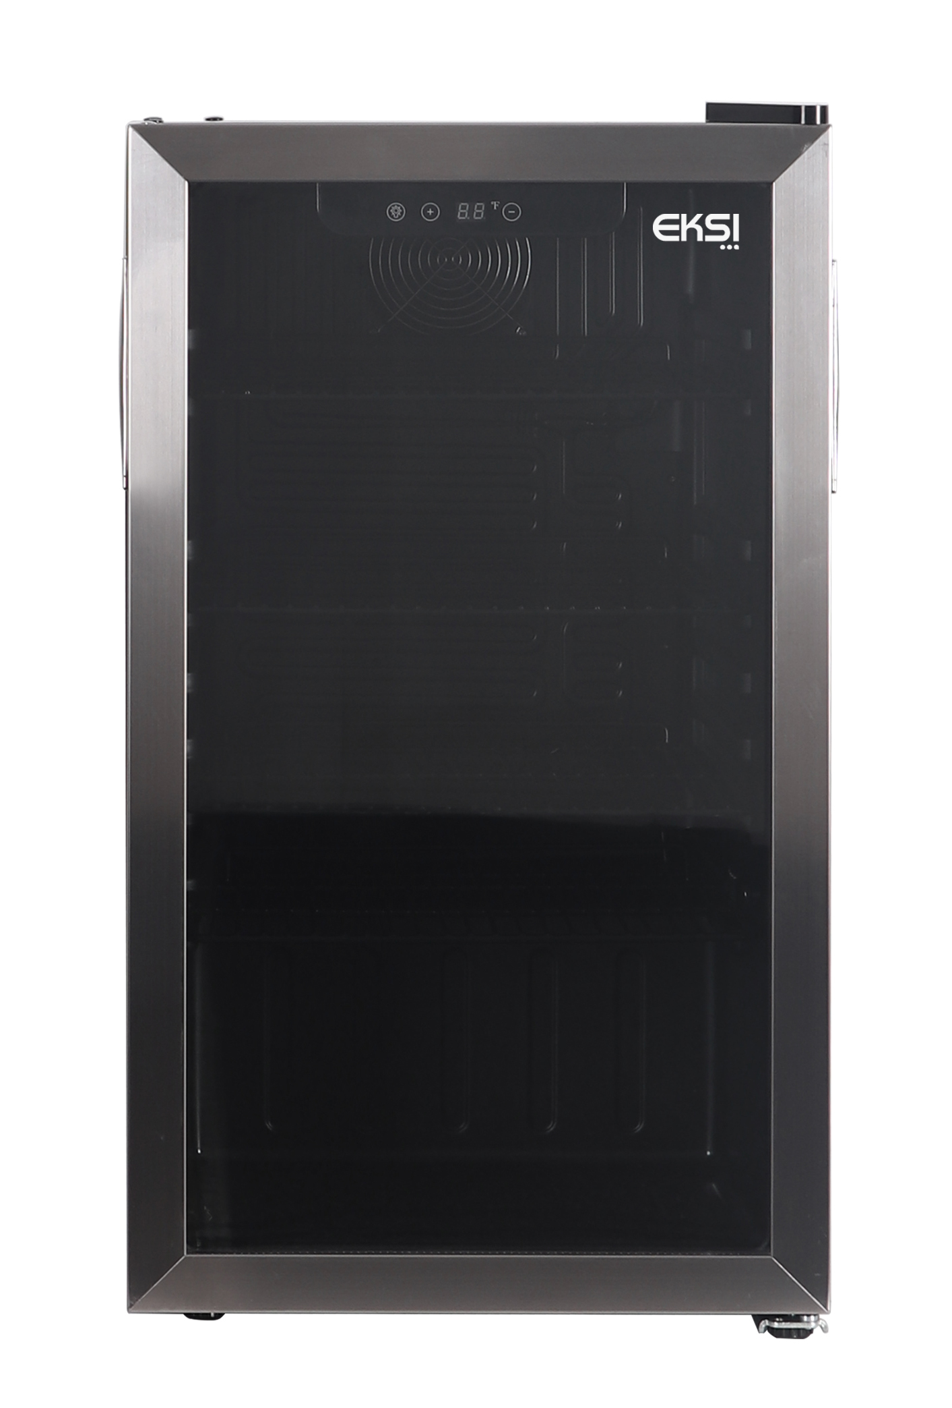



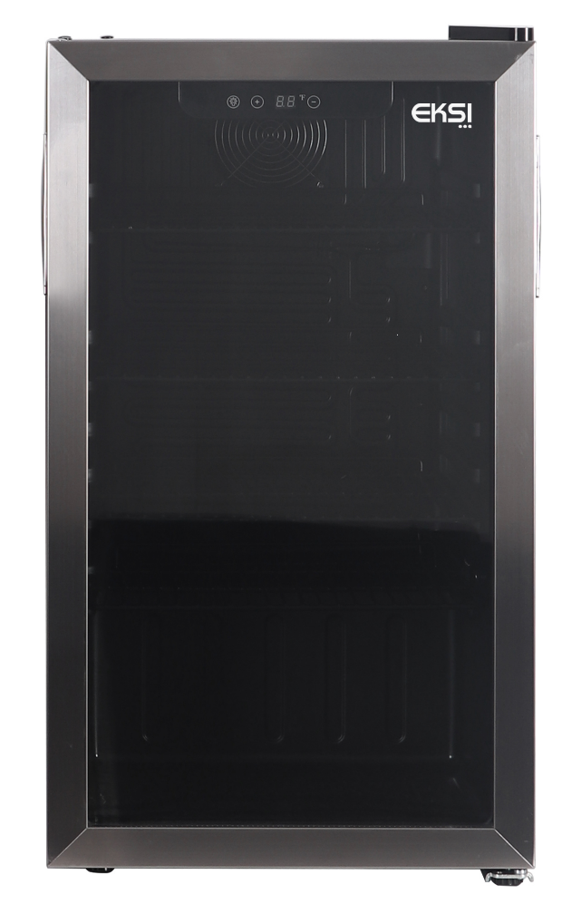

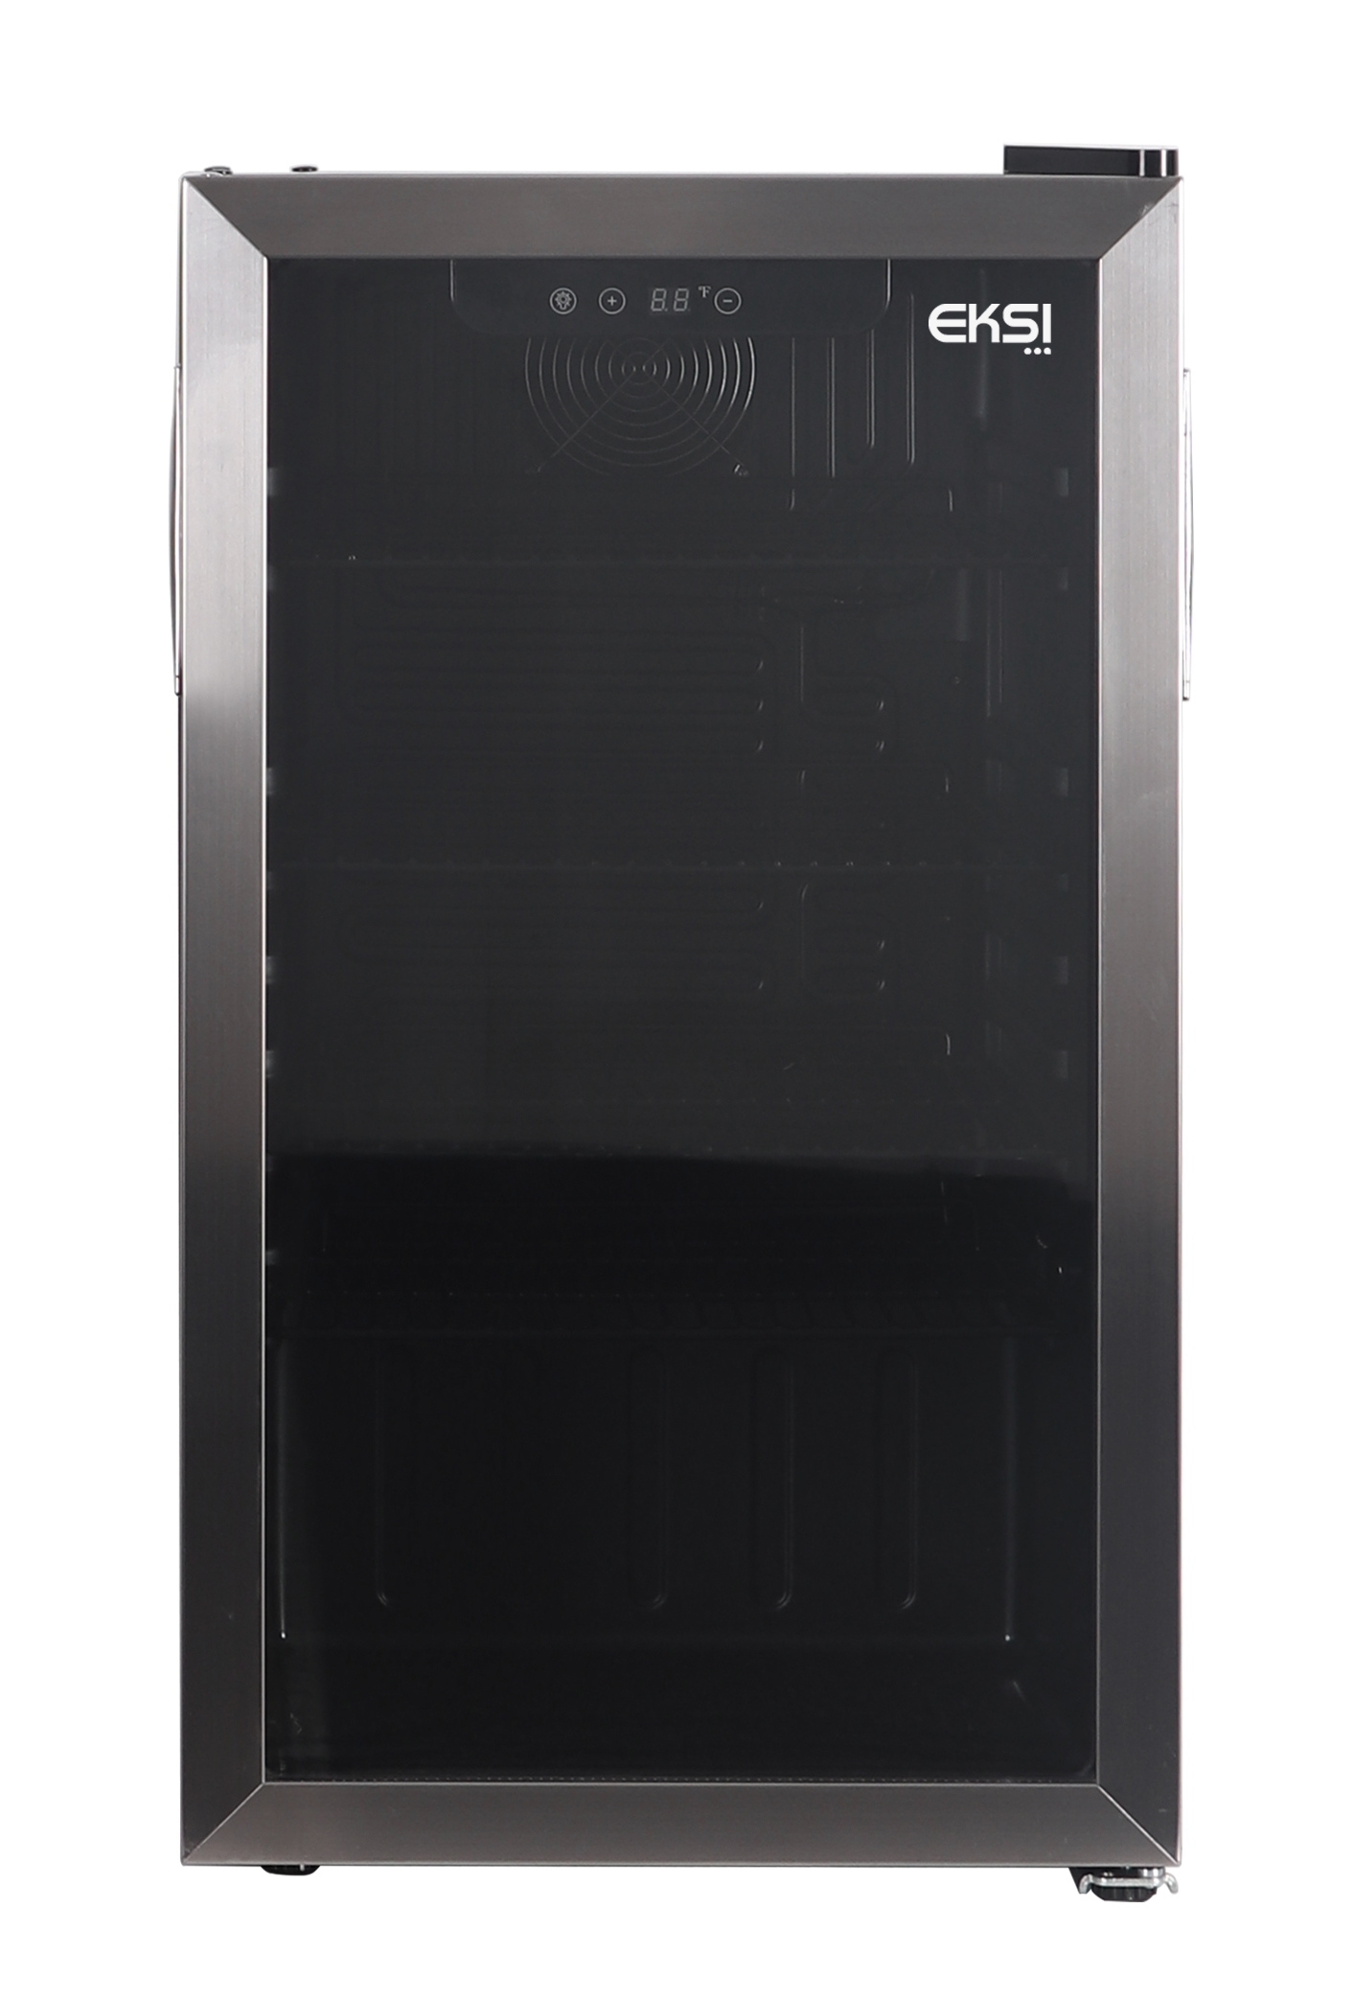

Manufacturer: NINGBO HICON INDUSTRY TECHNOLOGY. CO. LTD

No.55, 4th Binhai Road, Qianwan New Area, Ningbo, Zhejiang, P.R.China

Руководство пользователя

**ОБЩИЕ МЕРЫ БЕЗОПАСНОСТИ**

**ВНИМАНИЕ:** Перед использованием устройства прочитайте все инструкции. Соблюдайте основные меры безопасности при использовании этого устройства, в том числе описанные ниже.

1) **Перед использованием устройства прочитайте все инструкции.**

2) Используйте устройство только по назначению в соответствии с инструкциями в этом руководстве.

3) Перед использованием настольный холодильный шкаф должен быть правильно установлен согласно инструкциям по установке. Инструкции по заземлению приведены в разделе по установке.

4) Никогда не тяните за кабель питания, чтобы выключить настольный холодильный шкаф. Беритесь только за вилку, чтобы вынуть ее из розетки.

5) Если какой-либо электрический провод поврежден, его следует немедленно починить или заменить. Не используйте провод со следами трещин, истирания вдоль провода или на любом его конце.

6) Перед любой чисткой или ремонтом отключайте настольный холодильный шкаф из розетки. Примечание: Если по какой-то причине, устройство требует сервисного обслуживания, мы настоятельно рекомендуем вызвать сертифицированного специалиста.

7) Если настольный холодильный шкаф больше не используется, рекомендуется снять дверцы и оставить на месте полки. Это снизит его опасность для детей.

8) Этот настольный холодильный шкаф нельзя встраивать или ставить в шкаф. Он предназначен только для открытой установки.

9) Не используйте холодильный шкаф во взрывоопасной атмосфере.

10) Настольный холодильный шкаф НЕ предназначен для хранения портящихся продуктов. Храните в нем только напитки в бутылках или банках.

**СОХРАНИТЕ ЭТО РУКОВОДСТВО**

**ОПАСНО**

**Опасно для детей. Ребенок может случайно закрыться в шкафу. Снимите дверцы, прежде чем выкидывать отслужившее устройство. Оставьте полки в шкафу, чтобы детям было неудобно забираться внутрь.**

**1**

**ОСНОВНЫЕ КОМПОНЕНТЫ**

1 2

3

1. Решетчатые полки

3. Регулируемые ножки

2. Тонированная стеклянная дверь с двойным остеклением

4. Поддон-каплесборник на задней стенке (не показан)

ОПАСНО: ОПАСНОСТЬ ПОЖАРА ИЛИ ВЗРЫВА. ИСПОЛЬЗУЕТСЯ ГОРЮЧИЙ ХЛАДАГЕНТ. РЕМОНТ ДОЛЖЕН ВЫПОЛНЯТЬ ТОЛЬКО КВАЛИФИЦИРОВАННЫЙ ПЕРСОНАЛ. НЕ ПРОТЫКАЙТЕ ТРУБКИ СИСТЕМЫ ОХЛАЖДЕНИЯ.

ОСТОРОЖНО! ОПАСНОСТЬ ПОЖАРА ИЛИ ВЗРЫВА. ИСПОЛЬЗУЕТСЯ ГОРЮЧИЙ ХЛАДАГЕНТ. ПЕРЕД ОБСЛУЖИВАНИЕМ УСТРОЙСТВА ОБЯЗАТЕЛЬНО ПРОЧИТАТЬ ИНСТРУКЦИЮ ПО РЕМОНТУ/ЭКСПЛУАТАЦИИ. ВЫПОЛНЯЙТЕ ВСЕ ТРЕБОВАНИЯ БЕЗОПАСНОСТИ

ОСТОРОЖНО! ОПАСНОСТЬ ПОЖАРА ИЛИ ВЗРЫВА. УТИЛИЗИРУЙТЕ СОГЛАСНО

НАЦИОНАЛЬНЫМ ИЛИ МУНИЦИПАЛЬНЫМ ТРЕБОВАНИЯМ. ИСПОЛЬЗУЕТСЯ ГОРЮЧИЙ ХЛАДАГЕНТ.

ОСТОРОЖНО! ОПАСНОСТЬ ПОЖАРА ИЛИ ВЗРЫВА ИЗ-ЗА ПОВРЕЖДЕНИЯ ТРУБОК СИСТЕМЫ ОХЛАЖДЕНИЯ. ТОЧНО СОБЛЮДАЙТЕ ИНСТРУКЦИИ ПО ПЕРЕВОЗКЕ. ИСПОЛЬЗУЕТСЯ ГОРЮЧИЙ ХЛАДАГЕНТ.

**2**

**Установка**

**Распаковка**

1. Удалите все упаковочные материалы. В их число входит защитная подставка и клейкая лента, которая удерживает дополнительные устройства шкафа внутри и снаружи.

2. Перед включением шкафа осмотрите и удалите все остатки упаковки, ленты и печатных материалов.

**Выравнивание холодильного шкафа**

• К дну шкафа спереди прикреплены ножки, две из которых регулируются для выравнивания. Правильно установите шкаф в подходящем месте и выровняйте его по уровню.

• Для регулировки поворачивайте ножки по часовой стрелке, чтобы опустить устройство или против часовой стрелки, чтобы его приподнять. Если ножки отрегулированы правильно, то дверца будет легче закрываться.

**Правильная вентиляция**

• Чтобы настольный холодильный шкаф работал максимально эффективно, установите его в месте с надлежащей вентиляцией и точкой подключения к электрической сети.

• Вокруг холодильного шкафа следует оставить достаточно свободного места:

По бокам……………2" (50 мм)

Сверху....................2" (50 мм)

Сзади..................2" (50 мм)

• Чтобы продукты хорошо охлаждались, не перегружайте холодильный шкаф.

**Примечание:** Если холодильный шкаф даже недолгое время находился в наклонном или горизонтальном положении, подождите 24 часа, прежде чем включать его в сеть.

**Поддон**

• Убедитесь, что поддон на задней стенке шкафа установлен правильно.

**3**

**ВНИМАНИЕ!** ОПАСНОСТЬ УДАРА ЭЛЕКТРИЧЕСКИМ ТОКОМ

**Требования к электрическому подключению**

* Для подключения настольного холодильного шкафа рядом с ним должна находиться подходящая электрическая розетка (220 В, 16 А) с надлежащим заземлением.
* Не используйте 3-контактный адаптер и не отрезайте заземляющий провод для подключения к двухконтактной розетке. Это опасно, так как не обеспечивает достаточную защиту холодильного шкафа и может привести к удару током.

**Требования к месту установки**

* Не устанавливайте настольный холодильный шкаф в необогреваемом помещении или помещении без надлежащей теплоизоляции, например, гараже. Настольный холодильный шкаф не предназначен для работы при температуре ниже 55ºF (12ºC).
* Выберите подходящее место установки на твердой ровной поверхности в защищенном от прямых солнечных лучей или источника тепла месте (батареи отопления, радиатора, плиты и т. п.). Скорректируйте неровности пола с помощью регулируемых ножек, которые находятся в переднем и заднем углу на дне шкафа.
* Настольный холодильный шкаф предназначен только для открытой установки. Он не предназначен для встраивания.   
  **Примечание:** Шкаф предназначен только для использования в помещении.

**Использование удлинителя**

* Не используйте удлинитель, так как при определенных условиях это может быть опасно. Если использовать удлинитель необходимо, используйте только удлинитель с тройным проводом и 3-контактной розеткой с заземлением в сочетании с 3-контактной розеткой для вилки устройства. Номинальные характеристики удлинителя должны совпадать с электрическими характеристиками устройства или превосходить их.

**4**

**Полки** (см. рис. 2)

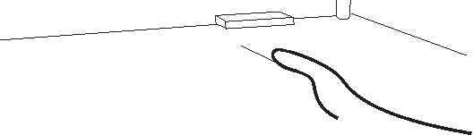

Чтобы снять или поставить выдвижную полку, занимающую всю ширину шкафа:

1. Аккуратно наклоните полку и сдвигайте ее вперед, пока полностью не достанете.

2. Чтобы поставить полку, аккуратно сдвигайте полку назад.

Рис. 2

**Звуки, допустимые в нормальной эксплуатации**

* Звук кипения, бульканье и легкая вибрация, которые происходят, когда хладагент движется по петлям охлаждения.
* Компрессор издает звуки, когда включается и выключается.

**5**

**Обслуживание и чистка**

**Чистка и техническое обслуживание**

**Внимание:**

**Осторожно:**

**Главное:**

Чтобы избежать удара электрическим током, перед чисткой отключите холодильный шкаф от сети. Несоблюдение этого предупреждения чревато травмой или смертью.

Перед тем, как использовать чистящее средство, прочитайте инструкции; всегда соблюдайте инструкции и предупреждения производителя, чтобы избежать травм и не повредить устройство.

• Подготовьте моющий раствор из 3–4 таблеток соды и теплой воды. Смочите в растворе губку или мягкую ткань и протрите холодильный шкаф.

• Протрите тканью, смоченной в чистой воде, и вытрите насухо мягкой тканью.

• Не используйте абразивные, содержащие аммиак или сильные химические средства, концентраты, растворители и металлические губки. Некоторые химические средства растворяют, повреждают поверхность или оставляют пятна.

**Уплотнитель дверцы:** • Раз в три месяца чистите уплотнитель дверцы, как описано в части «Главное». Для качественной герметизации уплотнитель должен быть чистым и мягким.

• Тонкий слой вазелина на уплотнении со стороны петель поможет сохранить мягкость уплотнения и хорошую герметизацию.

**Размораживание**

Настольный холодильный шкаф предусматривает ручное размораживание. Поверхности шкафа размораживаются, когда он отключается от сети питания. Талая вода удаляется без вмешательства пользователя, когда попадает в поддон под компрессором. Вода испаряется благодаря теплу от компрессора.

**Перебои электропитания**

* Из-за грозы или по другой причине подача электроэнергии может прерваться. В случае перебоев выньте вилку шкафа из розетки. Вновь подключите шкаф к сети, когда питание будет восстановлено.

**Простой и перевозка**

* В случае долгого простоя достаньте продукты из шкафа, выключите шкаф из сети и очистите шкаф и уплотнитель дверцы по инструкции в разделе «Главное» главы «Обслуживание и чистка». Оставьте дверцу открытой, чтобы воздух внутри не застаивался. Перевозите шкаф только в вертикальном положении. Не перевозите шкаф лежа. Это может привести к повреждению системы охлаждения.

**6**

**Поиск неполадок**

**Настольный холодильный шкаф не работает**

* Возможно, холодильный шкаф выключен из сети.
* Проверьте сетевой выключатель, возможно в розетке нет напряжения.
* Проверьте, подается ли напряжение на розетку.

**Высокая температура**

* • Дверцу часто открывают.
* • Должно пройти время, чтобы недавно убранные напитки остыли.
* • Проверьте герметичность уплотнения.
* • Настройте температуру шкафа на более холодную.

**Низкая температура**

* • Если выбрана слишком холодная температура, выберите более теплую настройку и подождите несколько часов, пока температура не изменится.

**Настольный холодильный шкаф часто включается.**

* • В жаркий и влажный день это может быть необходимо, чтобы поддерживать постоянную температуру.
* • Возможно, дверцу открывают часто или надолго оставляют открытой.
* • Проверьте герметичность уплотнения.
* • Проверьте, чтобы дверца была полностью закрыта.

**На холодильном шкафу или внутри него собирается влага**

* • Во влажной атмосфере это нормально.
* • Дверцу открывают часто или надолго оставляют открытой.
* • Проверьте герметичность уплотнения.

**Холодильный шкаф плохо закрывается**

* • Выровняйте холодильный шкаф.
* • Проверьте на наличие посторонних предметов.

**7**